客户退货进度查询：申请、处理与结果核对｜云上订货系统
退货进度要回答本次申请已确认什么、货物实际收回多少、资金采用什么方式处理，以及剩下哪一步。列表里的“待退款”只是一组处理阶段，不能替代退货详情、入库记录和有效资金记录。手机商城查询原退货号时，须结合管理端的入库记录定位申请、核清单与状态、查实际货物和退款结果，并把差异交给正确岗位。

找到本店本客户的原退货申请
进入本店手机商城的订单区域，切换到退货单列表，先确认当前登录客户与店铺。查询对象是退货单，不是订货列表里的待付款订单；退货号和原订货号要分别保留，给客服时同时说明本次申请时间、商品规格和申请数量。相同客户重复购买同一商品，也不能只按商品名定位退款。
手机列表提供全部、待审核、待退款、已完成等阶段，切换阶段后从第一页重新查询。原申请已经推进时可能离开待审核列表，先切到全部，重新刷新，再核已有记录。当前页没有找到还要查看是否能继续加载；列表一次加载的结果不等于所有历史申请。不能因第一屏为空就重新申请同一范围。
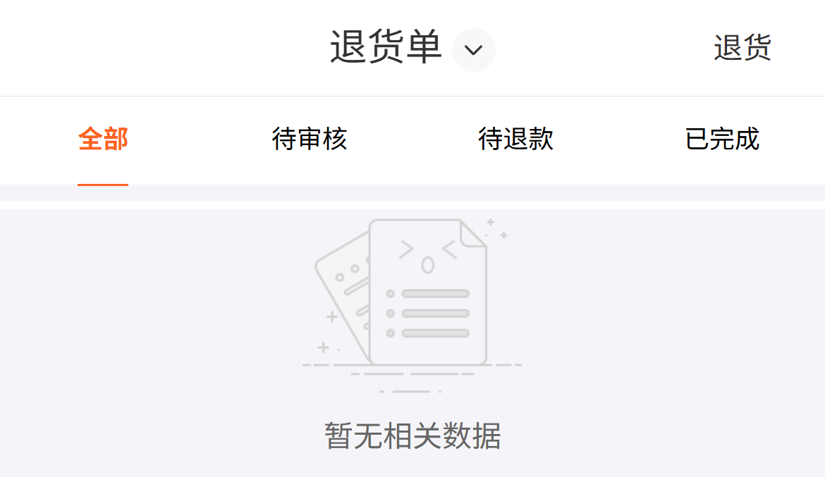
图1：历史手机退货列表有全部、待审核、待退款和已完成，当前画面为空；只能说明该时点返回没有相关数据，不能证明后来没有提交申请。
列表可能先显示此前保留的数据，刷新取得本次结果后再判断。登录失效、请求失败、查询条件不合适和真实没有记录是不同情况，先核提示及当前条件；只有看到了空列表，仍不能推断商家删除了申请。已有退货号却查不到时将店铺、原号、时间与具体提示交客服核查，保留现有单据，不换客户或另建申请绕过。
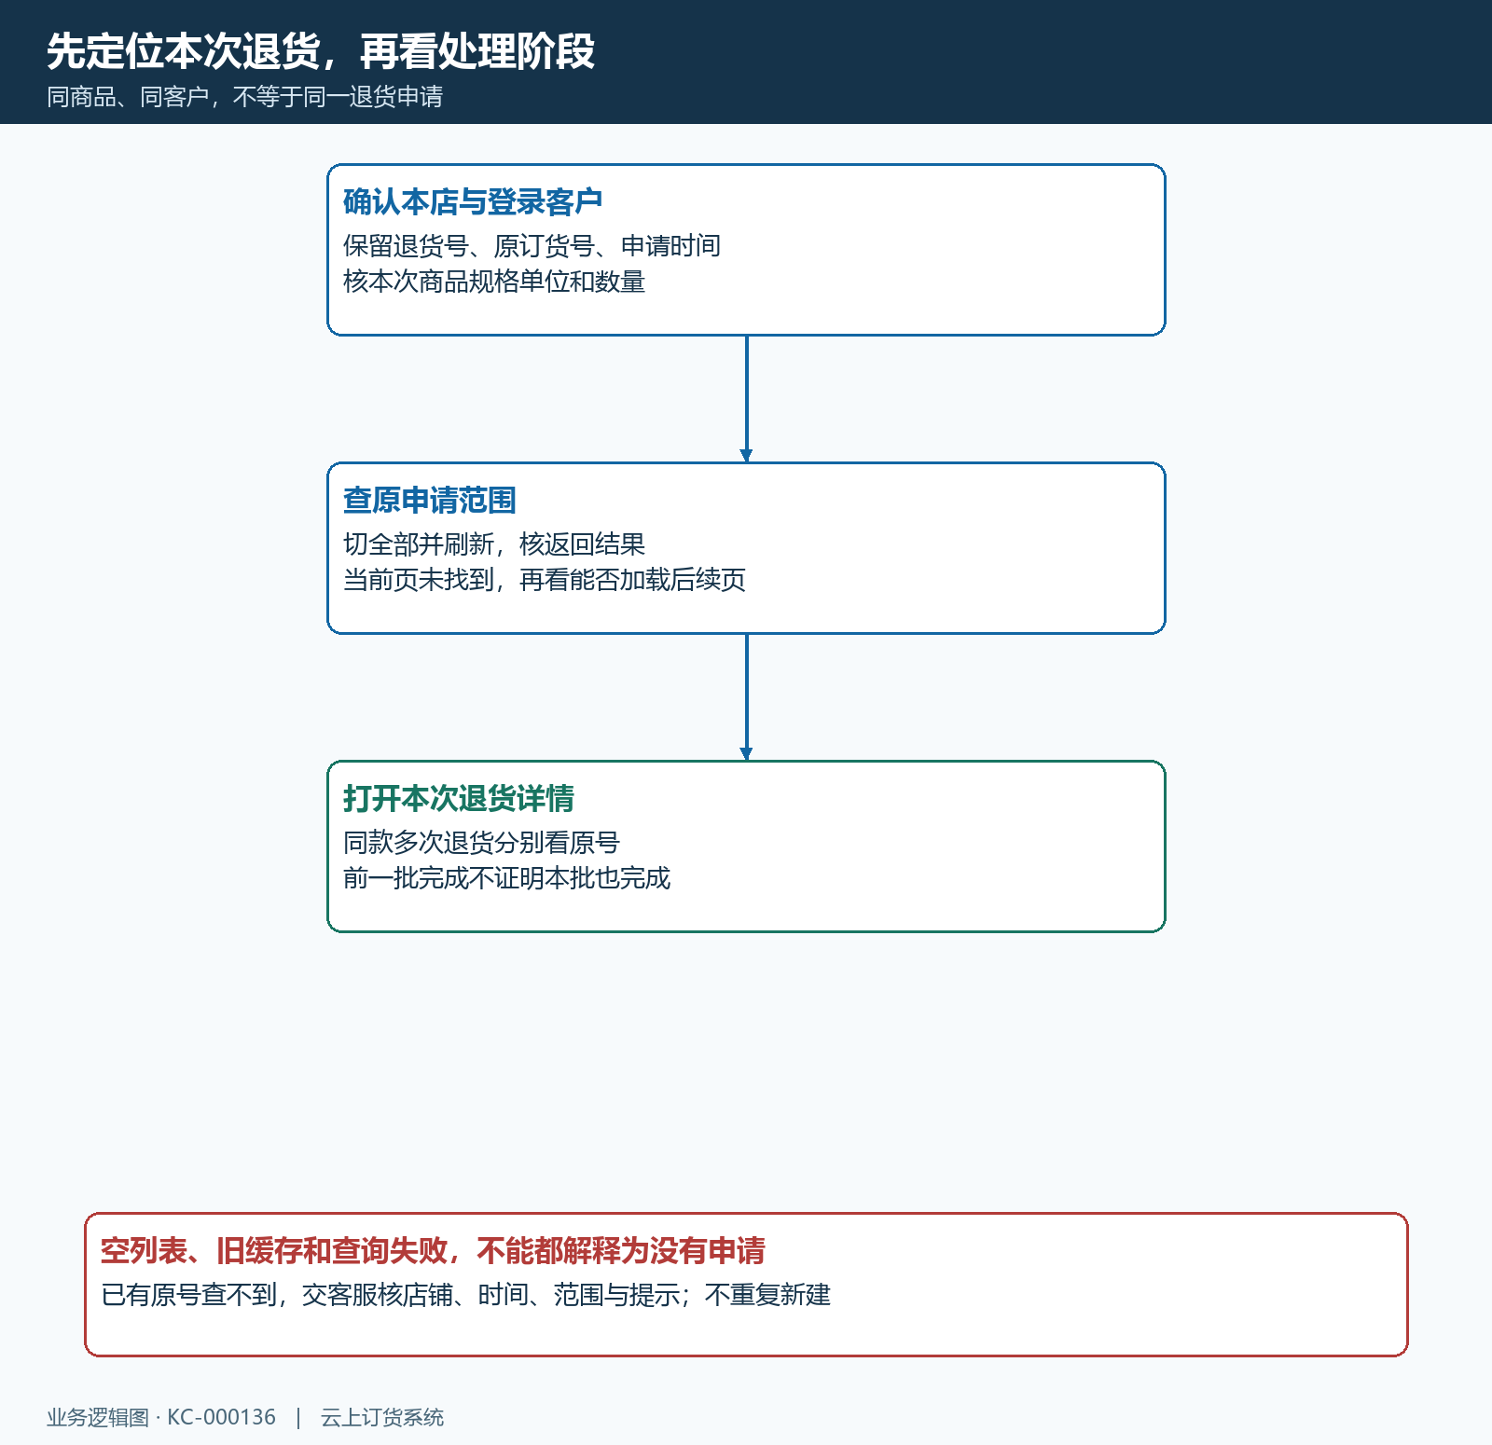
图2：确认店铺、客户与退货号，筛选阶段、刷新并查后续页，再开本次详情；空列表或旧缓存不作为重复申请的理由。

详情先核商品范围再解释处理阶段
点击本次退货记录，核退货号、时间、商品名、规格编码、单位数量、原因备注和附件，再比对原交易。详情的商品清单可展开；“一种商品、两件”是汇总展示，仍需查原行的公斤、箱或瓶等实际单位。两次申请各退同款一件时，不能把另一张申请的已处理状态套到本次两件上。
原因、备注与附件要对应同一事实。商家要求补资料时明确缺的是原单关联、问题规格、数量依据还是图片，按原申请接续核查，不只回复“请快处理”。独立申请即使备注写了原订货号，也需要客服查实际关联；不能仅凭备注就断言原订货单已减少应付款。补资料不代表拥有任意修改已审核金额的权限。
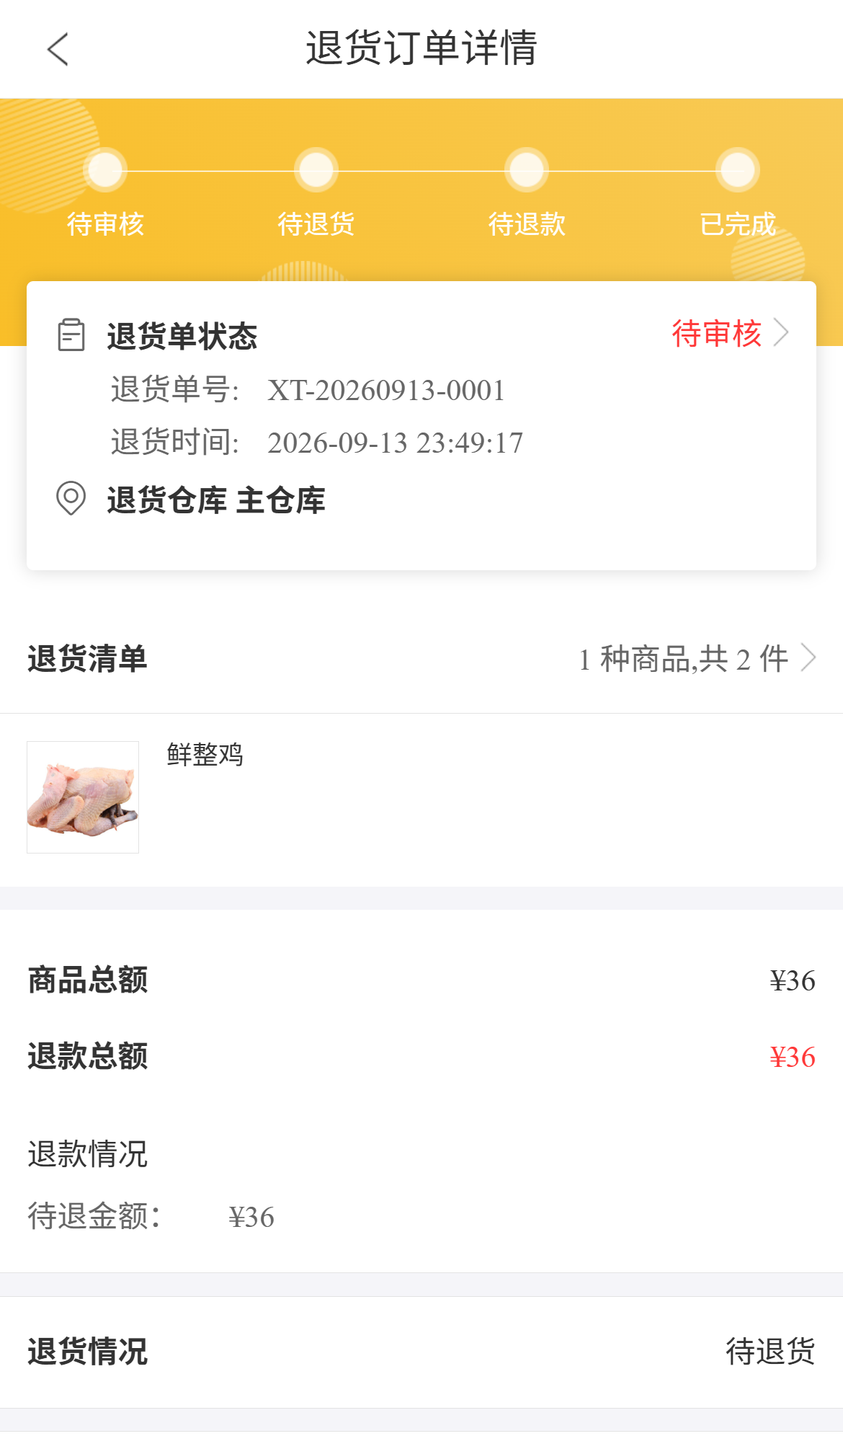
图3：历史XT-20260913-0001显示待审核、待退货、退款总额36元和待退36元；本次进度须按自己的原退货号查有效付款及实际去向。
详情顶部区分待审核或已确认、待退货或已退货、待退款或已退款，以及完成。管理端还可能细分退货确认、退货审核、入库等步骤；列表标签是查询分组，不是全部节点的执行记录。看到已确认仍要核是否通过后续审核；看到已退货继续查实际数量，不承诺一个阶段标签就证明全部商品已收回。
流程图和退货情况文字使用的展示粒度可能不同。若手机显示概括阶段而客服查到部分入库，先按同一退货号核原商品行、入库状态及实际数量，请客服解释剩余部分；不能为了让两端标签一致而强制完成业务。作废或失效的记录也保留原号查原因，不把它当作有效已退款单。
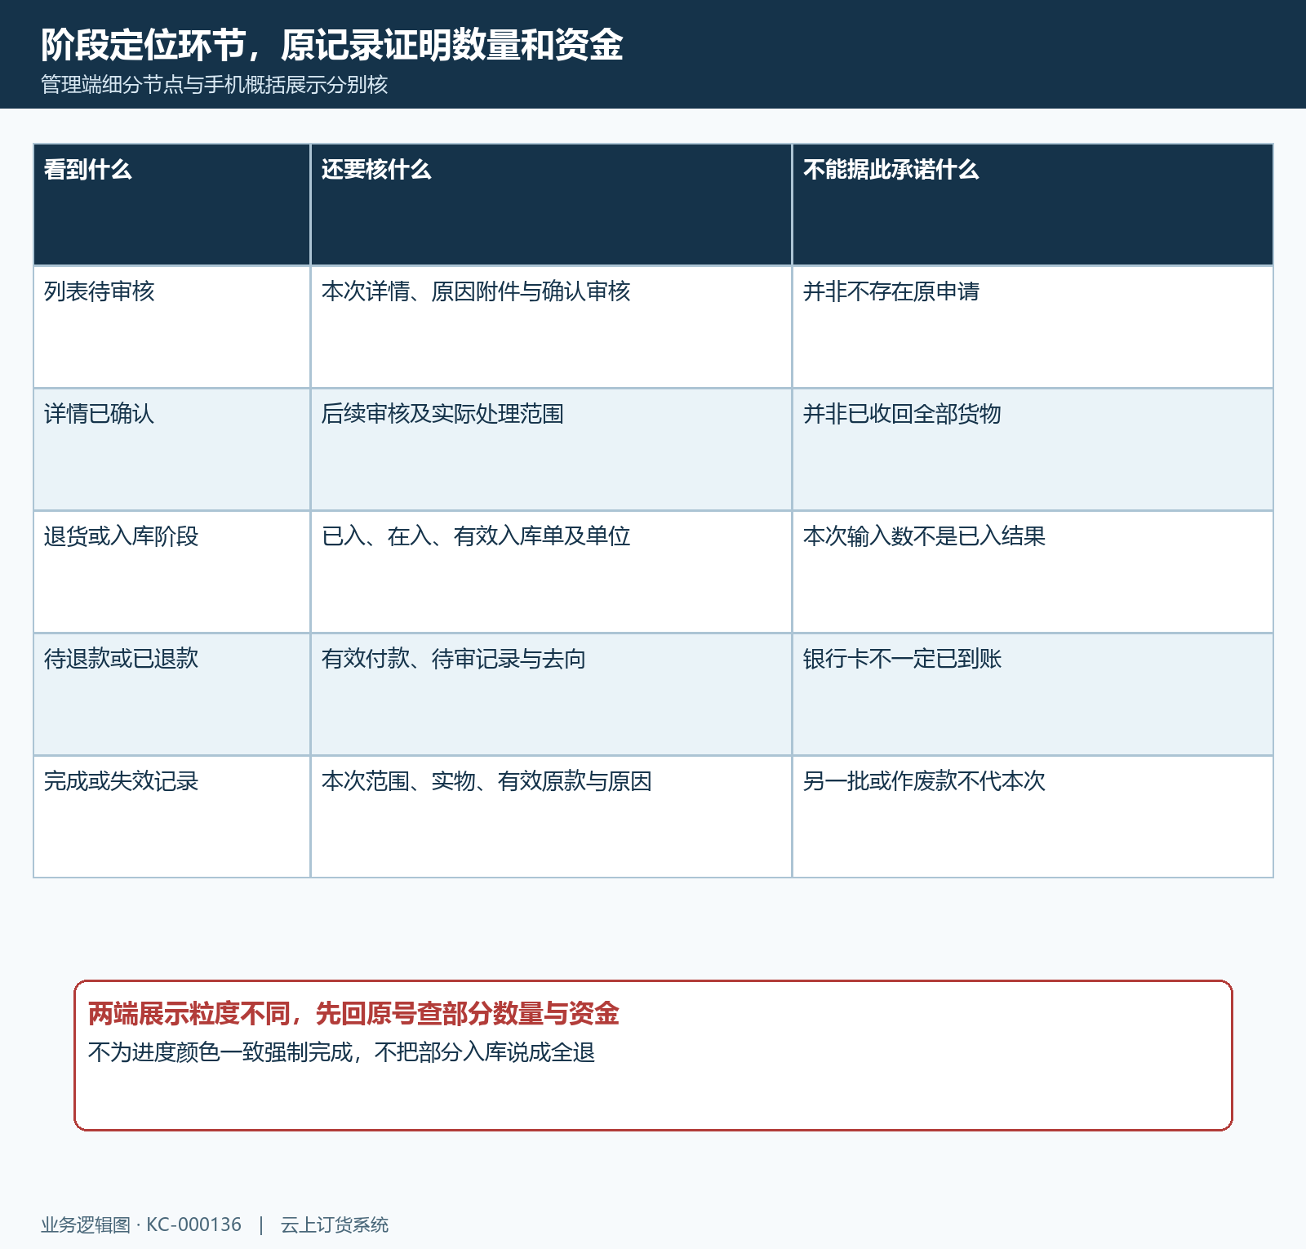
图4：阶段显示用于定位处理环节，商品数量、入库单与资金记录分别证明结果；不同粒度的标签必须回原单逐项解释。

退回货物按批次核已入与在入
客户把商品交给配送员、送到仓库或交回直送供应方后，保留交接时间、对象、规格、单位和本批数量。交货凭据先交客服定位本次退货号，再核系统收货仓库与有效入库单。客户已经交货与仓库完成入库是两项事实，不能用一条“已送回”消息代替入库审核完成的依据。
历史原退货申请2公斤，管理端显示已入库1公斤、在入库0，剩余待处理1公斤。本次入库输入框也填1，这只表示下一次准备处理的数量，不证明第二公斤已完成入库。下方实际记录显示前一张入库单完成及数量1，要等下一次提交和返回结果后，重新查有效记录与原行累计量。
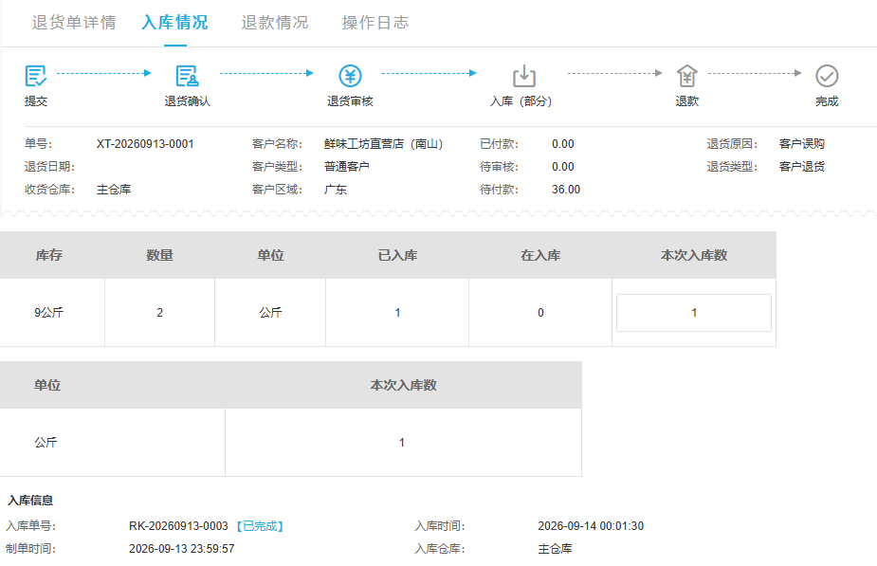
图5：同号历史退货2公斤、已入1、在入0，本次输入1与已完成入库记录1分别展示；输入值不代已入结果，也不证明两公斤全退。
分批交回时每批都有对应记录，不将“在入库”再次算作已经完成。数量不符先核规格和单位、有效入库状态、其他批次及作废记录，再说明还差多少；不能把两箱包装直接当两公斤商品。少送争议本来没有实物时，沿实际交付核处理，不补造退回签收让进度条看起来完成。

待退已退金额要查资金原记录
手机详情的商品总额、退款总额、待退金额、待确认和已退金额分别看，不能把申请36元当作银行卡已到账36元。待确认表示资金仍有确认环节；已经创建资金记录也可能仍在审核，客服应核原付款号、有效状态、金额和处理时间。失败或未知结果先查已有款项，不因客户再次催问就补付同一笔。
页面待退展示和已退展示需要与管理端有效付款及在审付款分别核对，不简单拿一个标签推算所有金额。本页待退与已退展示并非同一种资金口径，客户遇到“金额对不上”时保留原号和查询时间，请财务对照原记录解释，不自行认定已退加待退必然等于退款总额，也不凭猜测修改客户余额。
退款转到返款账户、预存账户、抵其他有效欠款和外部支付退款是不同去向。商家确认本次方式后，客户到相应余额或往来明细查询；抵欠要说明对应订单及有效金额，外部退款查原渠道处理和实际到账。银行没找到36元不一定表示没有处理，但商家也不能只说“系统已退款”而不说明款的去向。
独立资金算例中，退款总额36元，管理端有效已付18元、在审18元，该付款入口的可继续处理金额为36减18减18等于0。这个0包含在审占用，不表示另外18元已经成为有效付款，更不证明36元都到账；先核在审记录的审批及返回结果，不再新增18元绕过占用。此算例用于解释资金占用，和历史待审核36元画面分开，不能冒充截图中的原款已经处理成功。
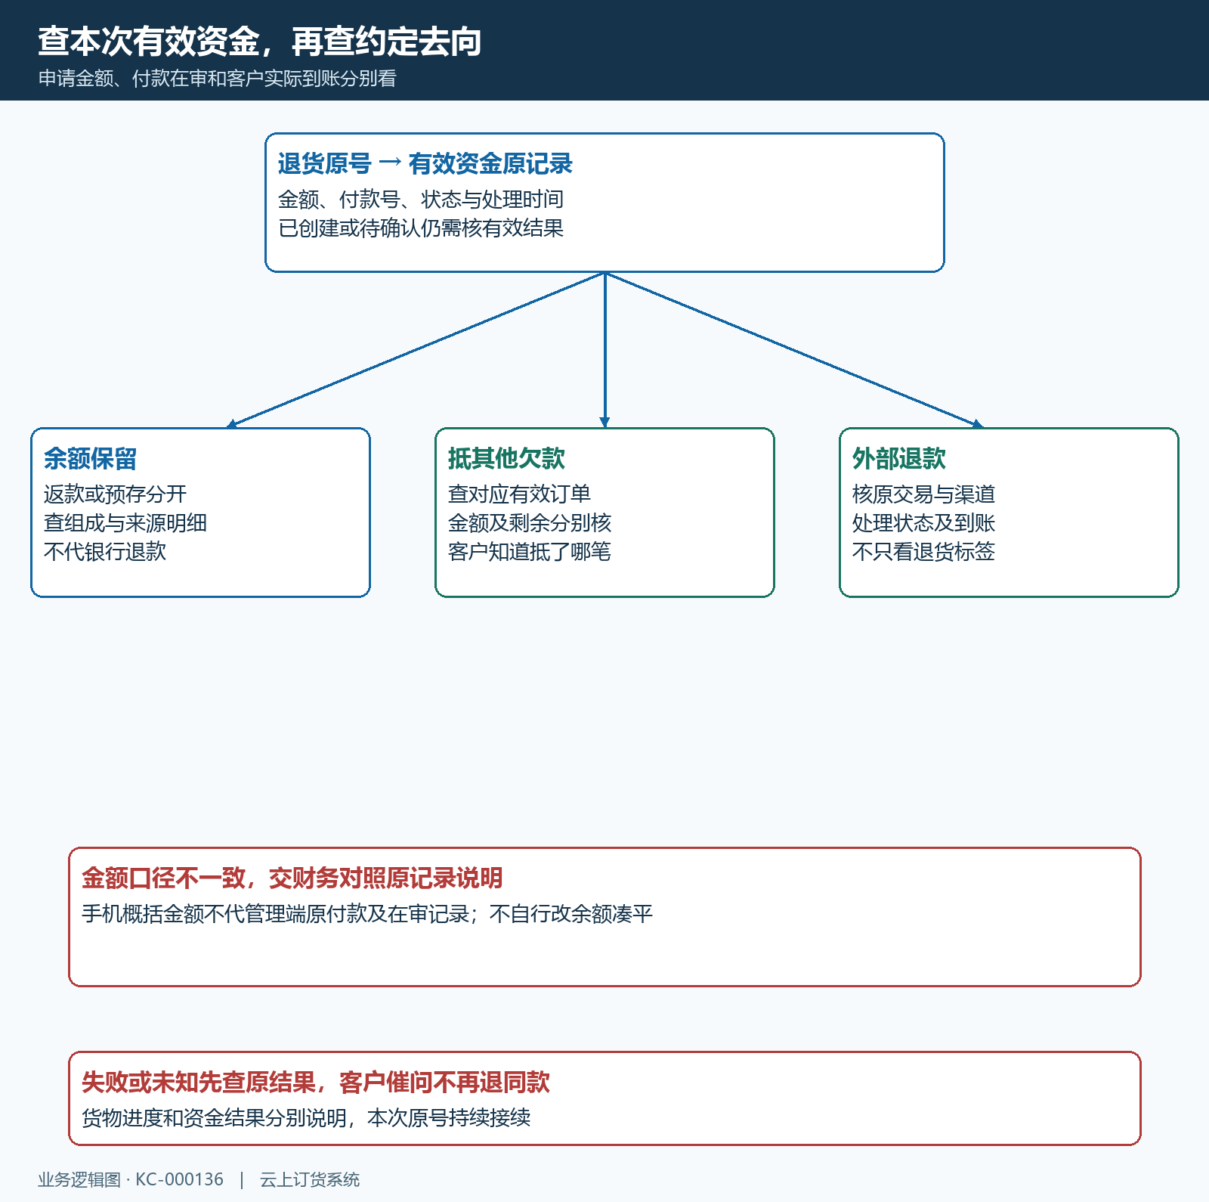
图6：从本次退货号查有效资金记录，再区分余额、抵欠和外部退款；待审或未知先核原记录，不连续支付同款。

账户查询用于查组成不能代本次凭据
手机对账结算显示预存款余额、返款余额、退货待退款与订单应付款，账户结余是这些组成的合计。历史画面结余负116，订单应付款116，其他组成0，是原时点的查询；它没有说明后来的36元申请已经计入哪项。不能在这个旧数上直接加36，就作为本次客户余额的完成结果。
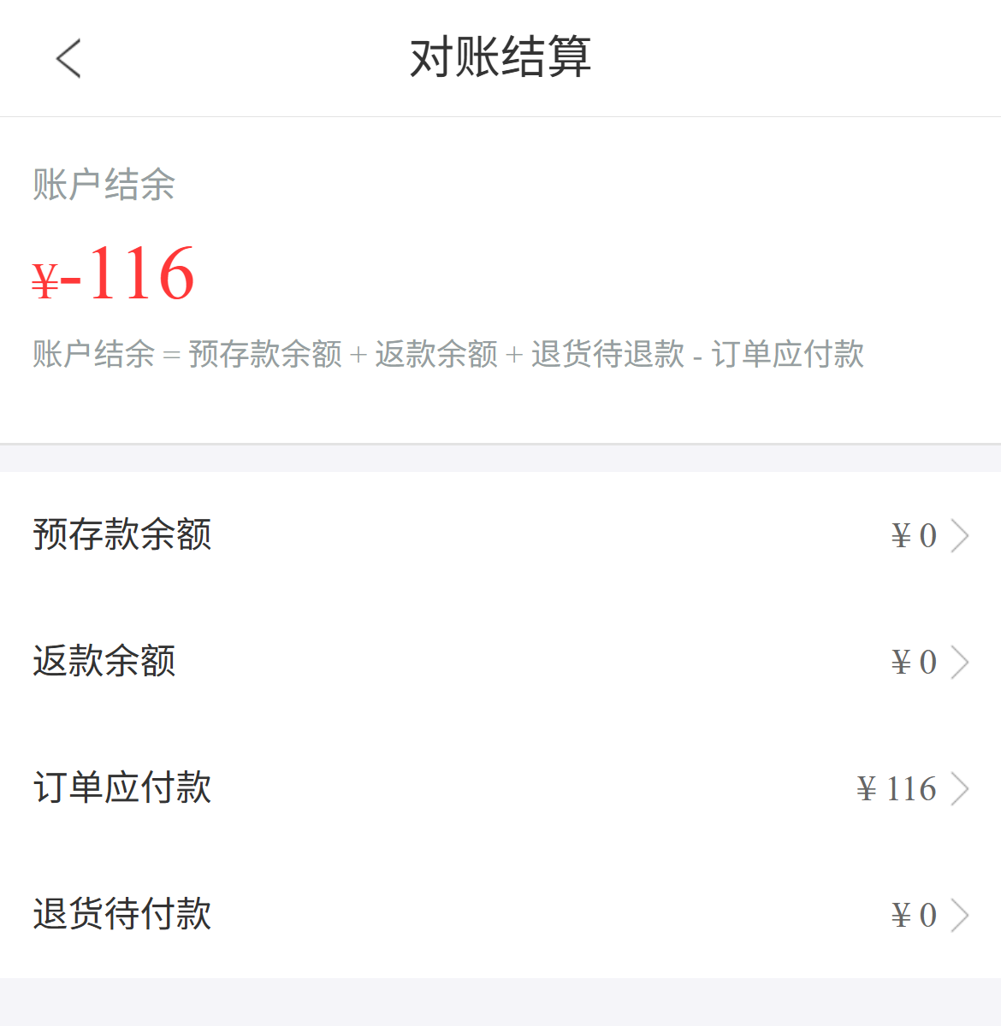
图7：历史四项组成解释结余负116，尚不能证明原退货36元已入账或到账；本次要查最新组成及对应明细来源。
结余变化还可能来自其他订货、付款和退货。客户给财务的线索应包括本次退货号、约定去向、金额和时间；财务沿来源记录核入账或抵欠，不把所有账户变化都归到本次售后。返款留下的余额以后使用时，也要和本次退款区分，不能先认为已外部退钱，又把同款余额再次用掉。

将卡点回复为具体未完成项
客服回复先列本次申请已核范围、实际收回数量与有效资金去向，再说明尚未完成的是资料、审核、入库还是付款确认。比如2公斤申请已入1公斤，不能只说退货处理中；应确认另一公斤是否交回、对应记录在哪一步，以及由仓库还是客服继续查。没有实际结果就明确待核项，不用另一批的完成记录安抚客户。
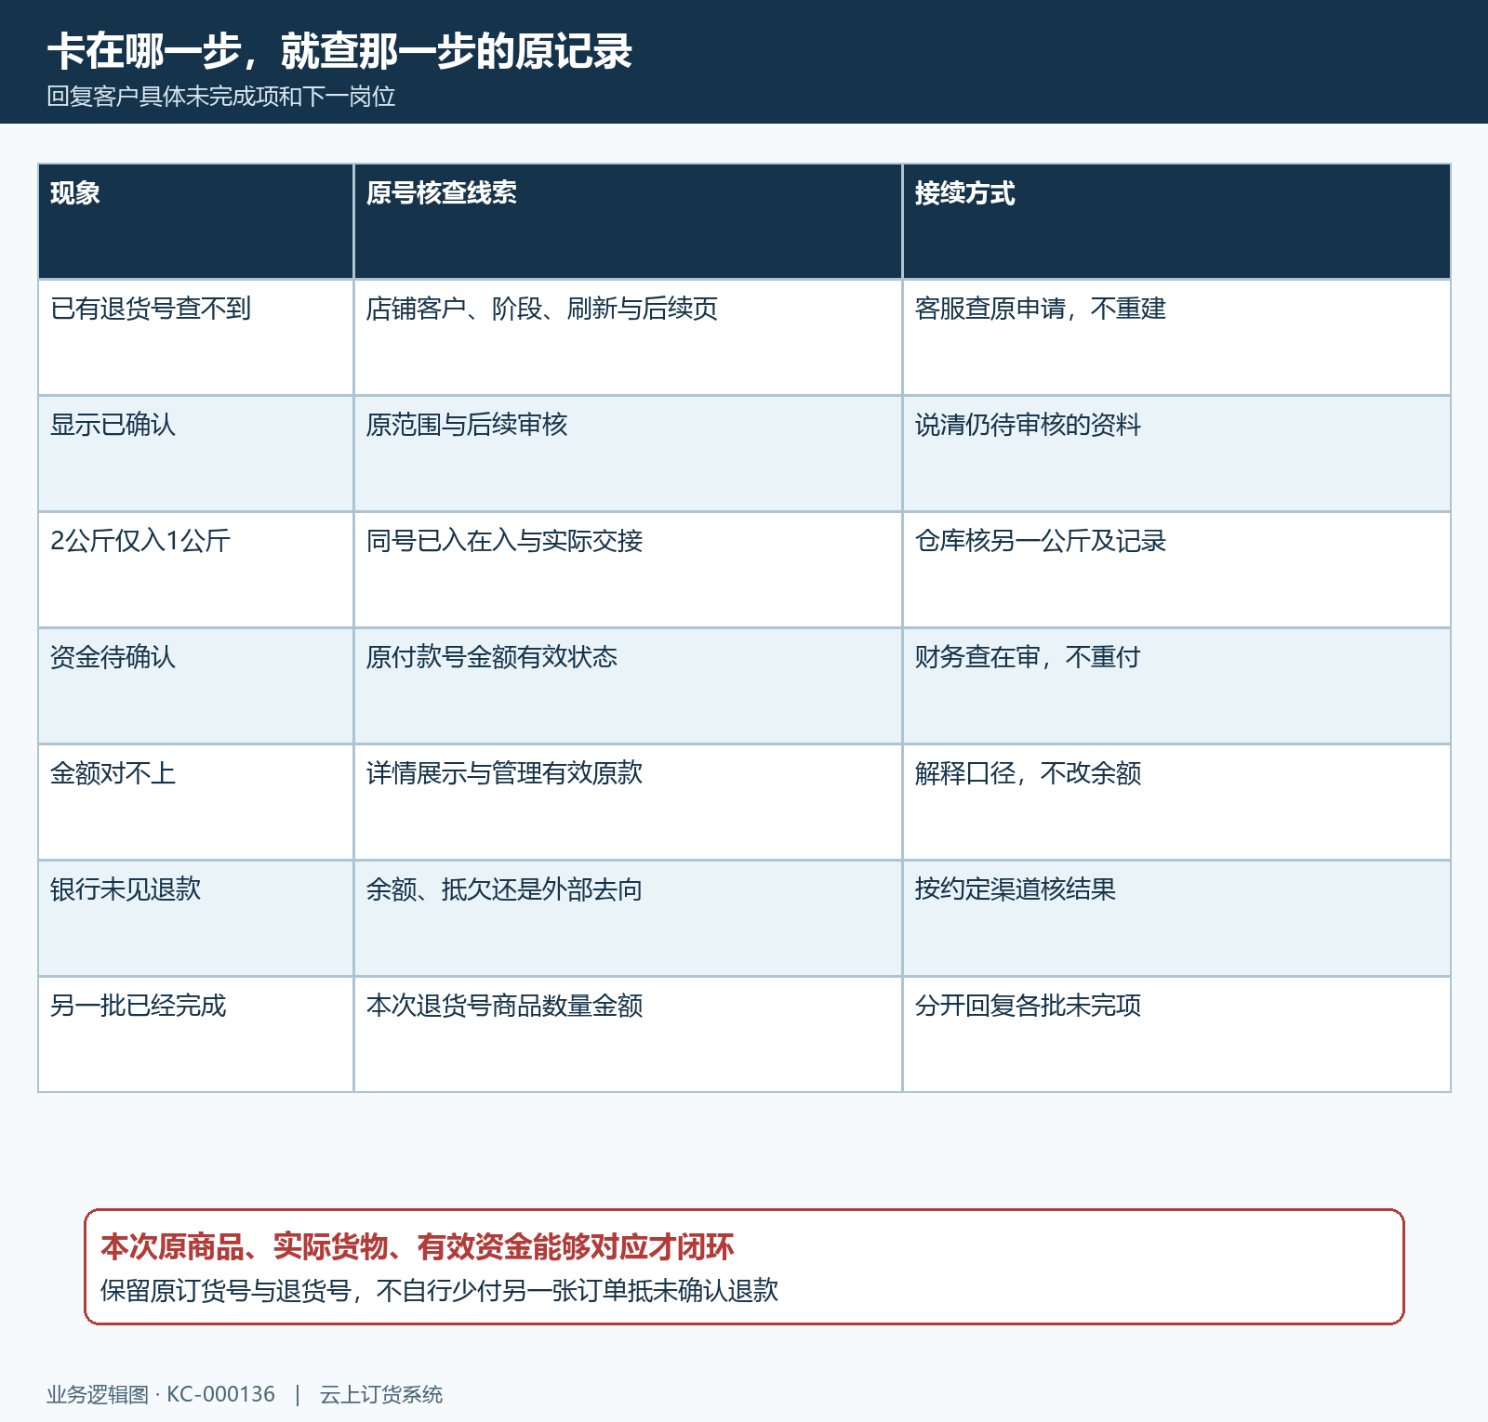
图8：空列表、部分入库、待确认、金额差异与未见外部到账分别查原来源，明确下一岗位；不重建申请、不重复退款、不改余额凑平。
客户确认本次的商品处理方式、已交回及剩余数量、退款方式与有效结果后，仍保留原订货号和退货号便于后续核账。完成不是把阶段颜色全部点亮，而是本次原商品与实际货物、有效资金记录能够对应，客户知道结果和未完事项。仍有争议的部分沿原号持续查，不自行少付另一张订单抵消未确认退款。

下一步学习
可继续学习：KC-000135、KC-000138、KC-000139、SC-000396。按上线学习路线顺序推进，遇到对应问题再回查。

